Jueves
06
de Mayo

Cuarto de Primaria
Geografía

Mis amigos de la Región Centro de México

Aprendizaje esperado: Distingue la participación económica de las entidades federativas en México.

Énfasis: Relaciona las actividades económicas predominantes en las entidades con su medio natural y su población e identifica cuál es su participación en la economía nacional. (Región Centro: Ciudad de México, Estado de México, Guerrero, Hidalgo, Morelos, Puebla y Tlaxcala).

¿Qué vamos a aprender?

Analizarás parte de la dinámica económica, ahora de la región centro, que comprende las entidades de: Ciudad de México, Estado de México, Guerrero, Hidalgo, Morelos, Puebla y Tlaxcala. Identificarás la participación económica de las entidades federativas en México.

¿Qué hacemos?

En conjunto los componentes naturales y sociales contribuyen a que se desarrolle una economía tan diversa como la que tenemos en nuestro país.

¿Recuerdas que la clase anterior se te invito a que investigaras y exploraras a través de los mapas para realizar una bitácora?

En la sesión de hoy conocerás algo de la economía de las entidades de: Ciudad de México, Estado de México, Guerrero, Hidalgo, Morelos, Puebla y Tlaxcala, que integran la región centro.

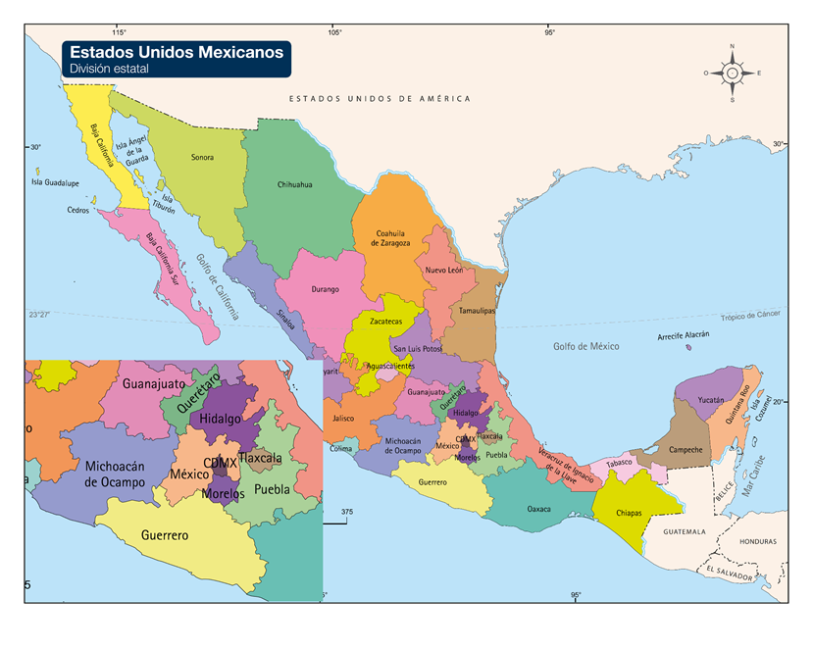
Fuente: https://libros.conaliteg.gob.mx/20/P4AMA.htm?#page/76

Como su nombre lo dice es la región que se ubica en el centro de nuestro país, consulta en tú Atlas de México, la página 76 el mapa “División Territorial”, para identificar las entidades que se mencionaron.

Antes de que inicies, analiza la geografía natural de la región y algunos aspectos de su población, para que te sirvan de contexto.

Puedes identificar los diferentes componentes con tú Atlas de México cuarto grado, comenzarás por el mapa de “Relieve” que se encuentra en la página 12

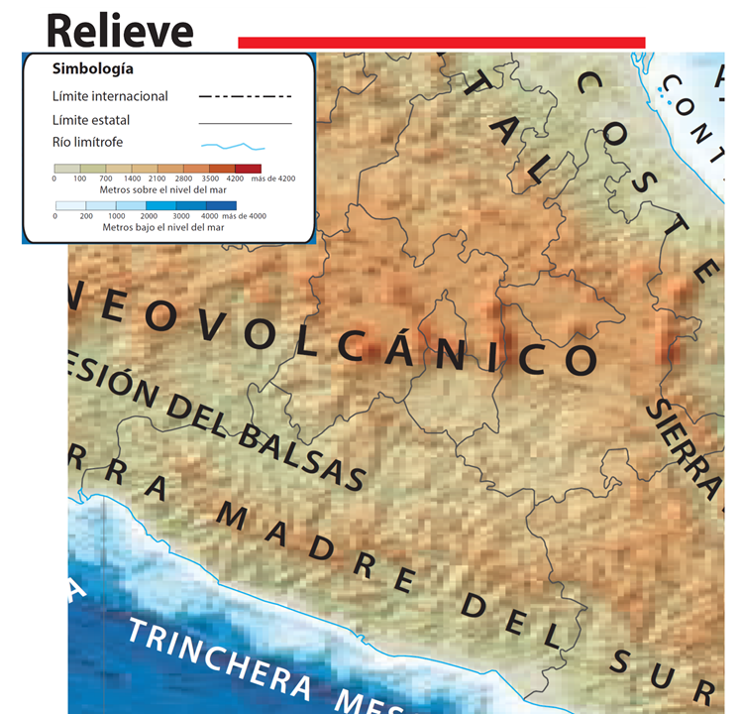
Fuente: https://libros.conaliteg.gob.mx/20/P4AMA.htm?#page/12

¿Qué aspectos sobresalientes del relieve puedes identificar?

En la mayoría de las entidades está presente el Eje Neovolcánico, que es una línea de volcanes que se distribuye en el centro del país desde la costa del Océano Pacífico y hasta la costa del Golfo de México. Su presencia hace que esta región sea montañosa y las principales ciudades se han ubicado en los valles con altitudes hasta por encima de los 2500 metros sobre el nivel del mar (m.s.n.m).

Es el caso de la Ciudad de México, que para donde volteas hay montañas, otras formas del relieve que se observan, son la Sierra Madre Oriental, la Depresión del Balsas y la Sierra Madre del Sur.

¿Sabes qué es una Depresión? No se refiere a emociones, es una forma del relieve.

¿Cómo es una depresión en el relieve?

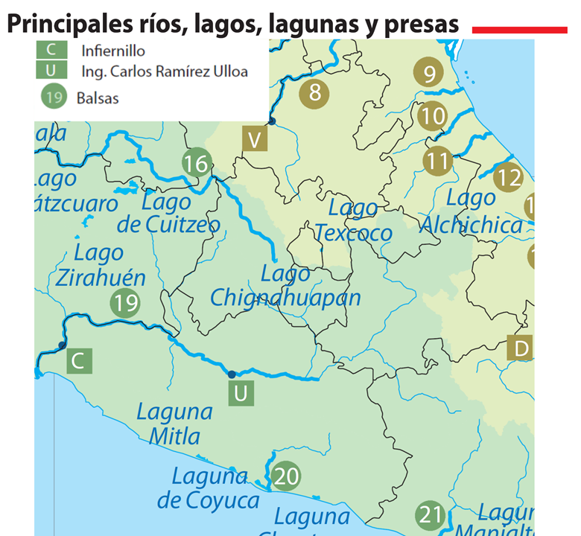
Fuente: https://libros.conaliteg.gob.mx/20/P4AMA.htm?#page/13

Observa el mapa de “Principales ríos, lagos, lagunas y presas” que se encuentra en la página 13 de tú Atlas de México, como puedes notar, al norte de la Depresión del Balsas está el Eje Neovolcánico y al sur está la Sierra Madre del Sur. Una depresión se refiere a la zona que se encuentra entre dos más elevadas y en este caso es la zona que está entre el Eje y la Sierra. Es del Balsas porque por ella corre el río Balsas uno de los más importantes de México, tiene dos presas, Infiernillo e Ingeniero Carlos Ramírez Ulloa.

Que haya una corriente tan importante y presas, indica que llueve con abundancia y que no hace tanto calor para que el agua se evapore.

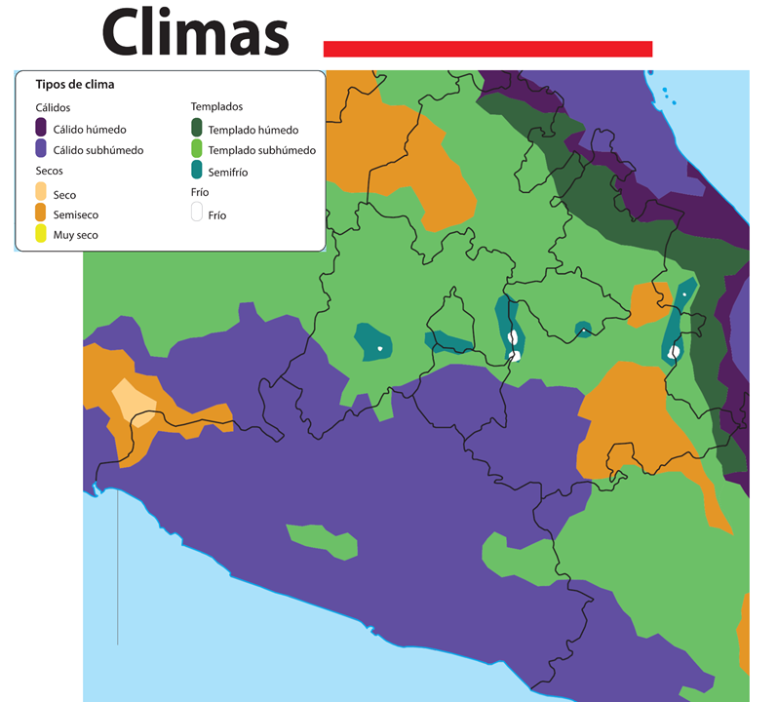
Fuente: https://libros.conaliteg.gob.mx/20/P4AMA.htm?#page/15

Para que lo compruebes, ubica el mapa de “Climas” que está en la página 15 de tú Atlas de México, en él puedes observar que dominan los climas cálido subhúmedo y templado subhúmedo, solo en el este y sur de Puebla se encuentra clima semi seco, por lo que efectivamente el nivel de agua y humedad es alto, lo que permite la existencia de un río caudaloso y sus presas.

¿Cómo influye eso en la vegetación?

Seguramente es más verde que la de la zona desértica y semidesértica que has analizado hasta ahora.

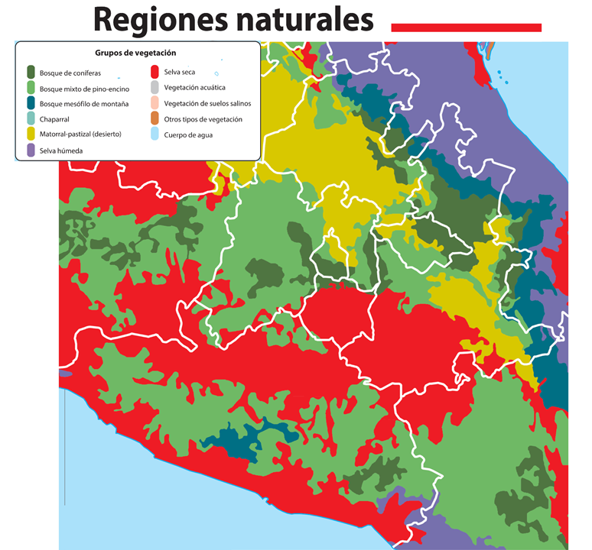
Fuente: https://libros.conaliteg.gob.mx/20/P4AMA.htm?#page/19

Observa el mapa de regiones naturales de la página 19 de tú Atlas.

La Región Centro tiene una gran diversidad de regiones naturales y esto se debe a que el relieve montañoso favorece que las diferentes laderas tengan climas diferentes.

Una sierra de un lado puede tener un clima y otro del lado opuesto, porque a cada lado de las montañas les llegan diferentes los rayos del sol según la época del año, además las lluvias y escurrimientos de agua son diferentes para cada lado, eso produce una gran diversidad.

En el caso de Puebla, donde se juntan la Sierra Madre Oriental y el Eje Neovolcánico, las cumbres son muy elevadas y las nubes que provienen de la evaporación del agua del Golfo de México, no logran pasar las montañas y descargan la lluvia del lado este, donde hay bosque de los tres tipos que se representan en distintos tonos de verde en la simbología, cuando los vientos, ya sin agua, bajan a la ladera oeste, provocan ambientes secos y por eso puedes encontrar vegetación de matorral-pastizal, representada en color amarillo.

Al sur hay color rojo, que es indicativo de selva seca, al sur del estado las condiciones cambian y la zona es parte de la depresión del Balsas, por lo que la temperatura y humedad se elevan y se puede encontrar justamente el tipo de vegetación.

Ahora que ya estás en contexto puedes analizar algunos ejemplos de actividades económicas relevantes en la región. Pon atención, observa y analiza lo que sucede en la siguiente serie de videos y experiencias de niños que viven en cada uno de los diferentes estados:

HIDALGO

- Hidalgo.
https://www.youtube.com/watch?v=U32hs0IOMuc

Vivo en el estado de Hidalgo, su capital es la ciudad de Pachuca, una de las ciudades más antiguas del país, se fundó a partir de la actividad minera del estado, su riqueza en minerales se debe a que aquí se juntan la Sierra Madre Occidental y el Eje Neovolcánico, se extrae oro, plata, plomo y zinc, pero lo que más se extrae es manganeso, el 95% de la producción nacional de este mineral se obtiene de mi estado, más de 200 mil toneladas. En el norte del estado tenemos una de las minas más ricas de manganeso a nivel mundial, también es el único lugar en el mundo donde hay un horno especial para separar el manganeso de otros minerales y hacer una especie de pastillas de ese mineral puro.

Ahora la entidad que analizarás es Morelos.

MORELOS

- Morelos.
https://www.youtube.com/watch?app=desktop&v=65bFOZw9nG8

Vivo en el estado de Morelos, se localiza en el centro de México. Cuernavaca, la capital, es considerada como la ciudad de la eterna primavera, por su clima cálido y húmedo que lleva a tener vegetación verde durante todo el año. La parte norte del estado forma parte del Eje Neovolcánico y la sur de la Depresión del Balsas. El clima de casi toda la entidad es cálido subhúmedo, esto, junto con los suelos de origen volcánico ha hecho nuestra entidad muy fértil. Se cultivan muchos productos, entre los que destacan la caña de azúcar y el arroz, ambos cultivos necesitan mucha agua y aquí existen las condiciones necesarias para sembrarlos. Les voy a decir que estamos orgullosos de nuestro arroz que ha ganado premios.

- Documental, arroz de Morelos.
https://www.youtube.com/watch?v=pxgFbglyJcs&t=122s

La siguiente entidad es la Ciudad de México.

CDMX

- Ciudad de México.
https://www.youtube.com/watch?v=aZHslN4kFto

Vivo en la Ciudad de México, se ubica entre montañas que pertenecen al Eje Neovolcánico, así que para el lado que voltees estamos rodeados de montañas. Es la ciudad más poblada del país, junto con algunos municipios del Estado de México se ha formado una gran ciudad. Hay muchas actividades económicas, desde las agrícolas en Xochimilco y Milpa Alta, las industriales en Azcapotzalco e Iztacalco, hasta las financieras como la Casa de Bolsa en el centro de la Ciudad. Cada año recibimos cerca de 14 millones de turistas, que encuentran en mi ciudad muchas cosas por hacer. ¡Imagínense! somos la segunda ciudad con más museos en el mundo, hay más de 1 500 ¡Hasta hay un museo del calzado! A mí, el que más me gusta es el Museo Nacional de Antropología, tiene muchas piezas prehispánicas, como la Piedra del Sol conocida también como Calendario Azteca. Otro lugar que me gusta mucho es el Castillo de Chapultepec.

La siguiente entidad es el Estado de México.

ESTADO DE MÉXICO

- Estado de México.
https://www.youtube.com/watch?v=k48I42RE_rM

Vivo en el Estado de México, la entidad más poblada con más de 17 millones de personas. La mayor parte del estado está dentro del Eje Neovolcánico, tenemos un hermoso volcán, el “Nevado de Toluca”. Una de las actividades económicas más importantes es la industria, en todo el estado existen más de 100 parques industriales con más de 2000 empresas diferentes, algunas de las principales son la del papel y la textil. A mí lo que me gusta de vivir aquí, es que, al pasar por las fábricas de pastas, galletas, café, y chocolate, huele muy rico. Les invito a conocer mi estado, tenemos 10 pueblos mágicos, ¡somos la entidad que más tiene!

Ahora le corresponde al estado de Guerrero.

GUERRERO

- Guerrero.
https://www.youtube.com/watch?v=BmjDtwgBQsA

Vivo en Guerrero, es una entidad que tiene diversas formas del relieve. Esta diversidad nos permite disfrutar de distintos paisajes de selva y bosque, así como de un clima cálido y húmedo. Estas condiciones han favorecido la actividad turística y llegan a mi entidad más de 10 millones de turistas al año, aquí se practica turismo de naturaleza, el cual tiene actividades como el rápel, ¡eso sí me gustaría aprender! turismo de playa en Acapulco y en Ixtapa Zihuatanejo, también tenemos la ciudad de Taxco, el único Pueblo Mágico de la entidad, que conserva el trabajo artesanal de la plata. Cuando puedan venir a Guerrero, les invito a probar nuestros platillos y bebidas típicas como el pozole verde, el mole rosa, el chilate y todos los productos del mar.

Ahora le corresponde el turno al estado de Puebla.

PUEBLA

- Puebla.
https://www.youtube.com/watch?v=IBEW9yyfgrQ

Vivo en Puebla, me encanta mi estado, tenemos muchos atractivos turísticos, lugares culturales y naturales, se realizan muchas actividades económicas, pero una de las más importantes es la industria automotriz. Puebla tiene el segundo lugar en la producción de automóviles, en México, imaginen hay industrias que producen al día más de 1500 vehículos entre autos, camionetas y transportes. Este tipo de industria emplea casi 40 mil trabajadores, lo que hace notar su gran importancia. Cuando puedan visitarnos, no dejen de probar nuestro rico mole poblano, o si es temporada, un chile en nogada, así como nuestros deliciosos postres.

Hablando de Puebla, precisamente ayer fue el aniversario de la Batalla de Puebla, la cual sucedió el 5 de mayo de 1862 entre el ejército francés y el ejército mexicano al mando del General Ignacio Zaragoza. Cada año se hace una recreación de la batalla en los fuertes de Guadalupe y Loreto en la Ciudad y así conmemorar ese triunfo del ejército mexicano.

Ahora conocerás sobre el estado de Tlaxcala.

TLAXCALA

- Tlaxcala.
https://www.youtube.com/watch?v=twuxLfJqY9Q

Soy de Tlaxcala. Mi entidad es una de las más chicas del país, es un lugar montañoso con su clima templado y tiene en su mayoría vegetación de bosque, hoy les voy a compartir la actividad en la que somos principales productores, les voy a dar una pista, cuando sepan lo que es, seguro les va a dar mucha ¡alegría! ¿Saben de qué les hablo? Sí, es el amaranto, aquí se cosechan unas 5000 toneladas al año. Gracias a que es una especie que se adapta a diferentes condiciones climáticas y de disponibilidad de agua, se puede sembrar en estas tierras que tienen más de 2600 metros de altitud. A mí ya se me antojaron unas ricas alegrías o unos panqués de amaranto. Los invito a consumir amaranto tlaxcalteca y a visitarnos. ¡Se van a sorprender de todo lo que un estado tan pequeño puede ofrecerles!

¿Sabías que la NASA, encargada de los programas espaciales en Estados Unidos, incluye amaranto en la dieta de los astronautas debido a su gran cantidad de nutrimentos?

El amaranto es de bajo costo y se puede comer dulce o salado, hay muchas recetas de guisados con amaranto, hay que aprovechar que tenemos ese gran alimento en nuestro país.

Por hoy has terminado con la región centro. Puedes hacer tus bitácoras regionales y compartirlas con tú familia para que juntos conozcan más de la economía de sus entidades y de otras regiones en nuestro país y como se complementan unas con otras.

¡Buen trabajo!

Gracias por tu esfuerzo.

Para saber más:
Lecturas

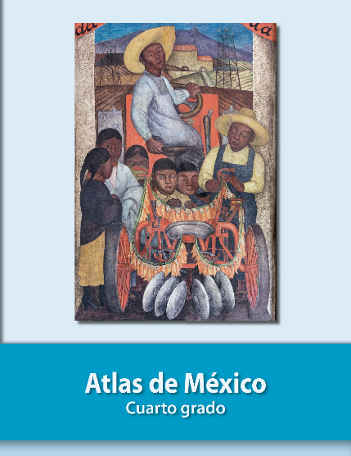
https://libros.conaliteg.gob.mx/20/P4AMA.htm

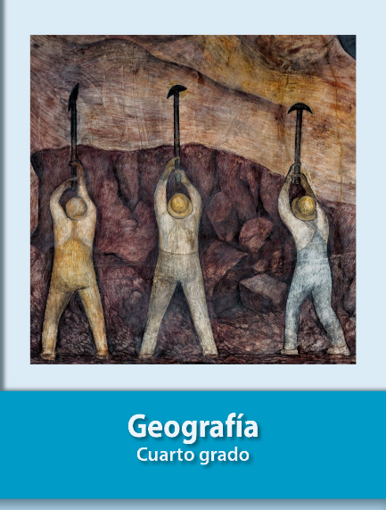
https://libros.conaliteg.gob.mx/20/P4GEA.htm

